EU – peníze školám

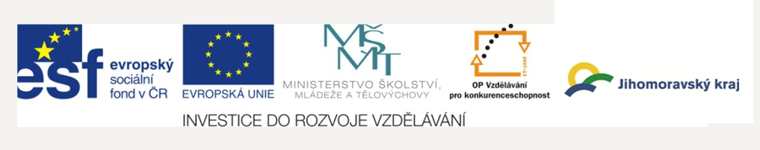
Základní škola a Mateřská škola Petrov, okres Hodonín, příspěvková organizace,
696 65 Petrov 281
IČO: 71007423; tel.: 518 335 622; web: www.skolapetrov.cz
Registrační číslo projektu: CZ.1.07/1.4.007/21.069
Název projektu: Zkvalitňování výuky na ZŠ Petrov
Tento projekt je spolufinancován Evropským sociálním fondem a státním rozpočtem České republiky

Výukový materiál

Název materiálu: Vesmír – planety- PRV–PRACOVNÍ LIST

Šablona: V/2

Sada: 1

Pořadové číslo: 1.

Autor: Mgr. Jarmila Flašarová

Ověření ve výuce: II. třída, 3. ročník

Datum ověření: 18.1.2011

Prohlášení:
Prohlašuji, že při tvorbě výukového materiálu jsem respektoval(a) všeobecně užívané právní a morální zvyklosti, autorská a jiná práva třetích osob, zejména práva duševního vlastnictví (např. práva k obchodní firmě, autorská práva k software, k filmovým, hudebním a fotografickým dílům nebo práva k ochranným známkám) dle zákona 121/2000 Sb. (autorský zákon). Nesu veškerou právní odpovědnost za obsah a původ svého díla. Prohlašuji dále, že výše uvedený materiál jsem ověřil(a) ve výuce a provedl(a) o tom zápis do TK.
Dávám souhlas, aby moje dílo bylo dáno k dispozici veřejnosti k účelům volného užití (§30 odst. 1 zákona 121/200 Sb.), tj. že k uvedeným účelům může být kýmkoliv zveřejňováno, používáno, upravováno a uchováváno.

Datum 18.1.2011 Podpis:

EU – peníze školám

Základní škola a Mateřská škola Petrov, okres Hodonín, příspěvková organizace,
696 65 Petrov 281
IČO: 71007423; tel.: 518 335 622; web: www.skolapetrov.cz
Registrační číslo projektu: CZ.1.07/1.4.007/21.069
Název projektu: Zkvalitňování výuky na ZŠ Petrov
Tento projekt je spolufinancován Evropským sociálním fondem a státním rozpočtem České republiky

PRACOVNÍ LIST

1.Napiš, co si představuješ, když se řekne vesmír:-------------------------------------------------
-------------------------------------------------------------------------------------------------------------------
-------------------------------------------------------------------------------------------------------------------
2.Napiš názvy planet: _____________________________________________________
-------------------------------------------------------------------------------------------------------------------
_______________________________________________________________________

3.Pokus se nakreslit planetu Zemi:

EU – peníze školám

Základní škola a Mateřská škola Petrov, okres Hodonín, příspěvková organizace,
696 65 Petrov 281
IČO: 71007423; tel.: 518 335 622; web: www.skolapetrov.cz
Registrační číslo projektu: CZ.1.07/1.4.007/21.0690
Název projektu: Zkvalitňování výuky na ZŠ Petrov
Tento projekt je spolufinancován Evropským sociálním fondem a státním rozpočtem České republiky

4. Napiš, jak se nazývají lidé, kteří létají do vesmíru?

5.Pokus se nakreslit raketu nebo raketoplán.

6.Dovedeš vysvětlit, čím je Slunce užitečné a čím škodí?
7.Znáš jméno českého kosmonauta?
8.Víš, jak se nazývá oblek kosmonautů?
9.Znáš jméno prvního kosmonauta na světě?
10.Víš, kdo byl první živý tvor ve vesmíru?

